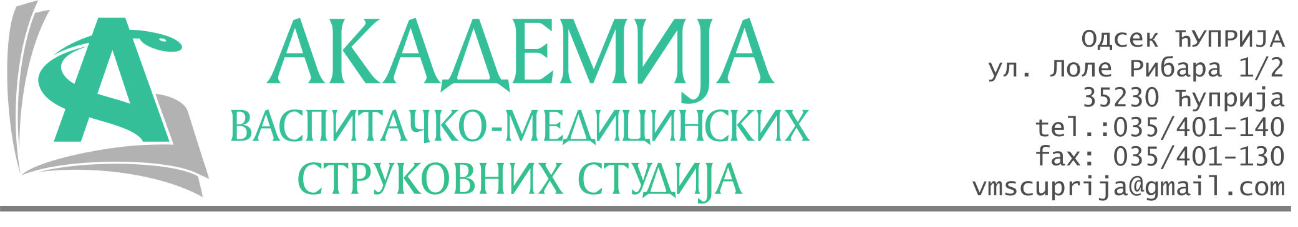
РЕПУБЛИКА СРБИЈА
Академија васпитачко-медицинских струковних студија
Број:01-588/2022-56
Датум:10.10.2022. год.
Крушевац

На основу члана 27. Закона о јавним набавкама („Службени гласник РС“, број 91/2019), члана 76. Правилника о ближем уређивању поступка јавних набавки, набавки на које се закон не примењује и набавки друштвених и других посебних услуга и Одлуке о спровођењу поступка набавке дел.бр.01-587/2022-56 од 10.10.2022. године, Академија васпитачко-медицинских струковних студија (даље: Наручилац) упућује:

Позив за подношење понуда за набавку на коју се Закон не примењује
бр.56-2.1.9/22: Компјутери и компјутерска опрема

Подаци о наручиоцу:
Академија васпитачко-медицинских струковних студија.
Адреса: Балканска 18, 37000 Крушевац.
ПИБ: 111540278.
МБ: 17922076.
Шифра делатности: 8542 -високо образовање.
Особа за контакт: Никола Миљковић, руководилац послова набавки.
е-mail: nikola.miljkovic.vms@gmail.com
Предмет набавке: Компјутерска опрема.
Рок за подношење понуда | 31.10.2022. године до 12:00 часова
Начин достављања понуда | на e-mail:nikola.miljkovic.vms@gmail.com
Обавезни елементи понуде | Према обрасцу понуде
Критеријум за избор најповољније понуде | Најниже понуђена цена

Наручилац ће одлуку о избору најповољније понуде донети у року од 3 дана од истека рока за достављање понуда.

Наручилац задржава право да:
- изабере једног од понуђача у зависности од повољности понуде,
- одустане од вршења избора ако установи да ниједна понуда не одговара захтевима Наручиоца.

Руководилац послова јавних набавки
Никола Миљковић, дипл.правник

ОБРАЗАЦ ПОНУДЕ ЗА НАБАВКУ
бр.56-2.1.9/22: Компјутери и компјутерска опрема

Назив понуђача
Седиште
Улица и број
Матични број
ПИБ
Текући рачун и назив банке
Лице овлашћено за потписивање уговора

СПЕЦИФИКАЦИЈА
Р.бр. | Опис | Количина | Јединична цена без ПДВ-а | Укупна цена без ПДВ-а
 | Монитор 24`` | 2
 | Монитор 19`` | 1
 | Рачунар  Спец.: CPU quad core, 240GB SSD, 8GB RAM, grafika HDMI+DVI+VGA | 1
 | Миш USB | 5
 | Миш бежични | 1

Збирна цена без ПДВ-а: ________________ динара.

Збирна цена са ПДВ-ом: ________________ динара.

Рок важења понуде: 30 дана од дана отварања понуда.
Рок и начин плаћа: 100% аванс.
Рок испоруке: 10 дана од уплате аванса.

У__________________ Потпис овлашћеног лица
М.П.
Дана ______________2022.год

